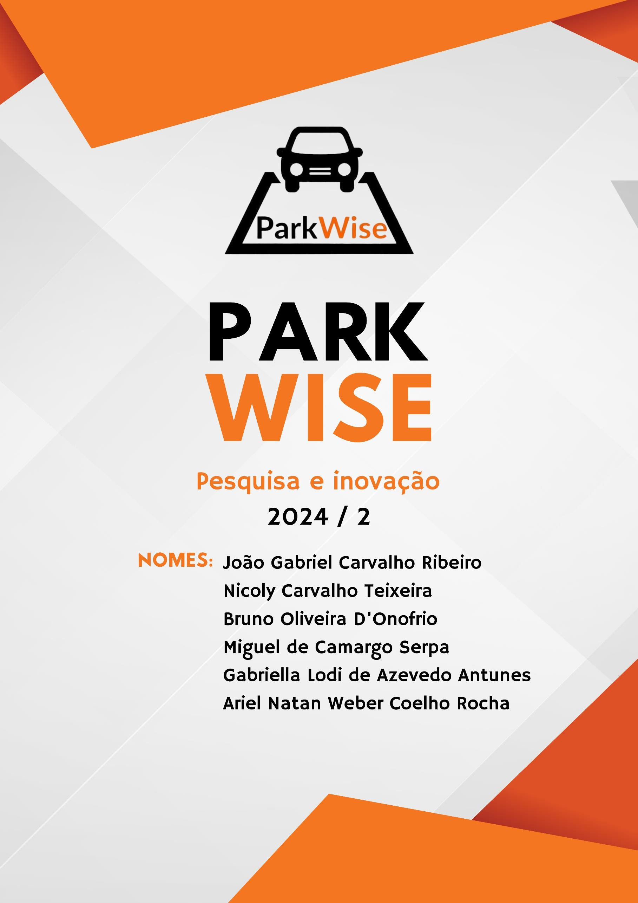

# Contextualização:

No Brasil, os carros atuam como grandes motores da economia; afinal, as pessoas os utilizam porque realmente precisam, seja pela praticidade e conforto que eles oferecem. Devido a essa preferência, o número de veículos presentes nas ruas não para de crescer, tanto que hoje existem mais de 5 milhões de carros e 2 milhões de motos registados apenas em São Paulo. Esse fenômeno prejudica a mobilidade nos grandes centros, resultando em congestionamentos. Outra consequência dessa situação é a falta de oferta de vagas.

Em concordância com a falta de vagas nas ruas, principalmente em áreas comerciais, estacionar próximo ao seu destino se tornou uma missão quase impossível. É nesse contexto que surgem os estacionamentos particulares, que se tornaram essenciais na organização dos espaços urbanos. Afinal, eles apoiam as atividades do comércio ao garantir muito mais praticidade e facilidade durante a procura de uma vaga.

Dessa forma, a disputa por vagas em espaços públicos diminui e o fluxo do trânsito é favorecido, já que o estacionamento retira das ruas os carros que ficam vários minutos em busca de locais para parar, reduzindo a emissão de poluentes e melhorando diretamente o cotidiano da população. Tudo isso sem contar seu impacto econômico extremamente positivo na geração de milhares de empregos diretos.

Em resumo, os estacionamentos são indispensáveis no modelo urbano atual das grandes metrópoles e devem se manter como uma realidade mesmo com as crescentes inovações tecnológicas, já que esse tipo de estabelecimento está em constante modernização e adaptação aos novos hábitos do consumidor.

Tendo a importância dos estacionamentos particulares em mente, nós da ParkWise temos o objetivo de auxiliar essas empresas a aumentar a produtividade e eficiência recolhendo dados dos nossos usuários finais, entendendo melhor como podemos melhorar a satisfação e a compreensão mais aprofundada dele. Com isso é necessário o usode sensores de bloqueio para entender o fluxo dos veículos e se adequar a demanda.

Os sensores de bloqueio ajudam a monitorar o fluxo de veículos em cada entrada e saída, além de fornecer uma taxa de ocupação em tempo real. Esses dados sãoessenciais para que os gestores entendam melhor o negócio, utilizando gráficos e dashboards para simplificar a complexidade das informações e otimizar a tomadade decisões.

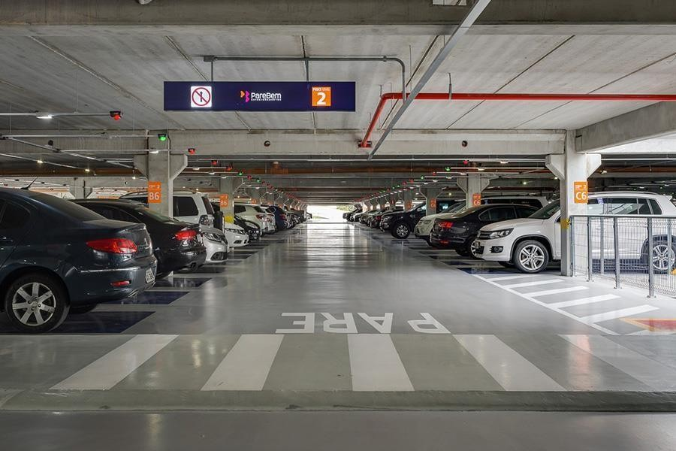

“A plataforma permite transformar fontes de dados distintas não- relacionadas em informações coerentes, visualmente envolventes e comunicativas. Assim, proporcionam uma adequada e mais precisa análise do negócio por meio de gráficose relatóriosespecíficosequepodem sercustomizados para anecessidadede cada empreendimento.”– Indigno Brasil

A falta de informação faz com que haja uma perda de lucro potencial, com os dadosretornados, consegue-se otimizar os preços e ajudar imensamente a gestão do estacionamento, impactando diretamente na receita e na satisfação dos usuários.

# Objetivo:

Desenvolver e implementar, em três meses, uma plataforma web que permita a apresentação dos dados de estacionamentos em um dashboard com métricas valiosaspara cada cliente.

# Justificativa:

Aumentar a receita de estacionamentos em até 35% com melhor controle de fluxodas vagaseajuste depreços.

# Escopo:

* **Descrição:**

Implementar um sensor de bloqueio para captar dados essenciais queotimizarão a gestão do estacionamento, representando em uma dashboard na aplicação web quecontribuirá para decisõesestratégicas donegócio.

# Resultados Esperados:

Apresentar os dados coletados em uma dashboard com gráficos, permitindo ao cliente visualizar o desempenho do seu negócio e identificar se são necessárias mudanças ou ajustes para melhor atender à demanda do usuário final.

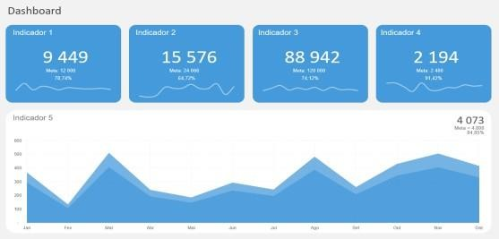

# Backlog de Requisitos:

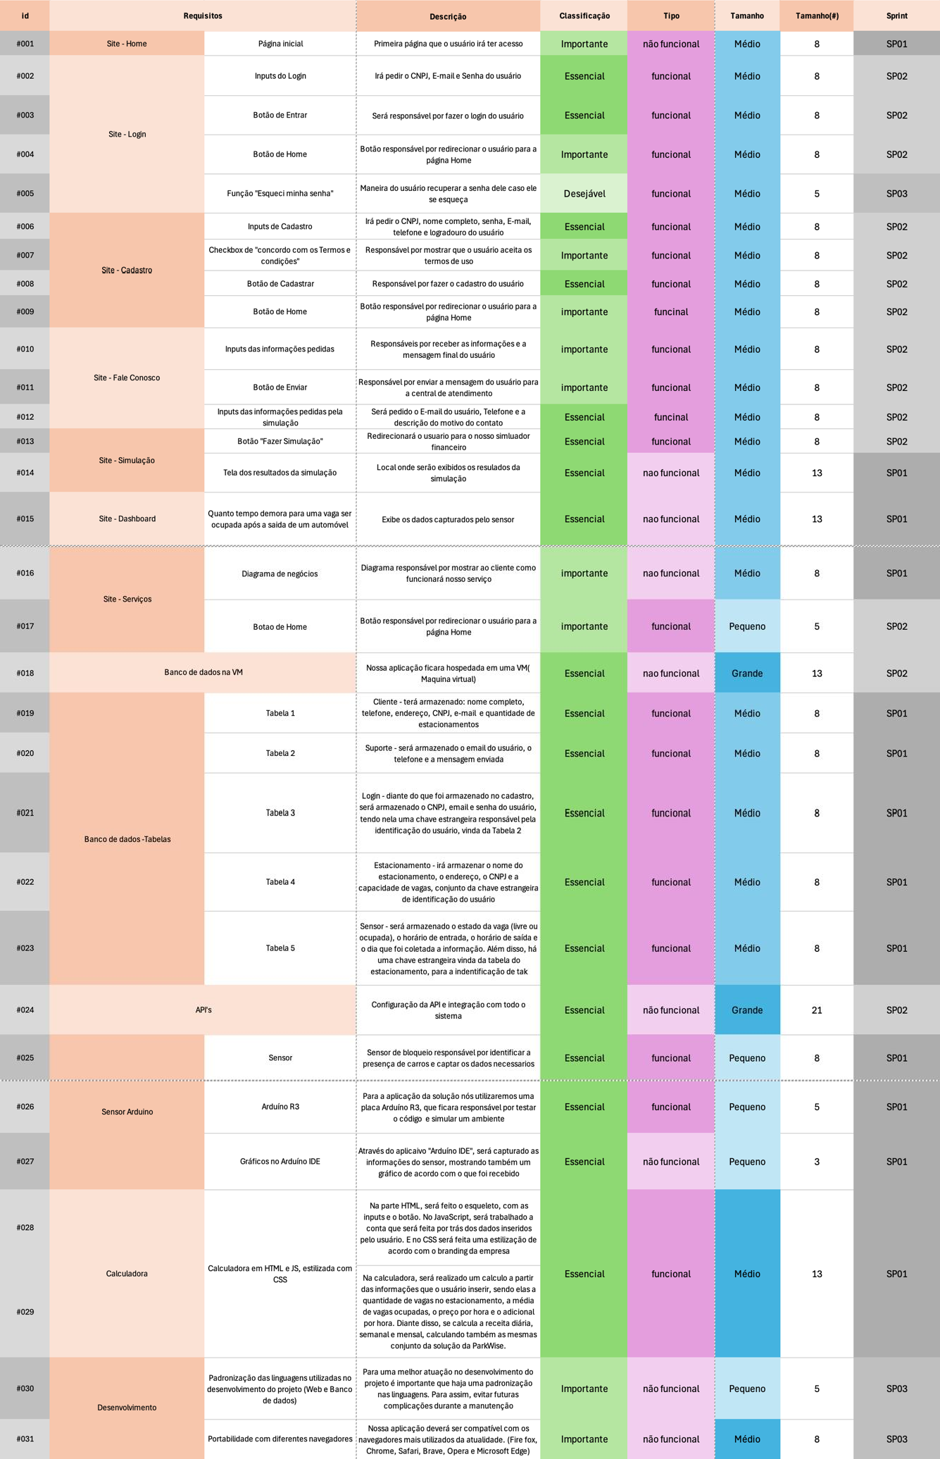

* **Limiteseexclusões:**

Oferecer uma plataforma para entregar informações valiosas em dashboards e gráficos para o cliente, portanto apenas vendemos a ferramenta para auxiliar no suporte ao cliente na sua tomada de decisão(insights) e é responsabilidade do clienteaplicaros dados coletados.

## Limitação de Dados

A plataforma será otimizada por um volume específico de dados, portanto caso o cliente tenha um grande fluxo de dados, poderá ocorrer uma redução de desempenho.

## Atualizaçãoe Manutenção

Realizar atualizações e manutenções periódicas em horários não comerciais, para evitar a possível perda de novos dados para o cliente, por isso a manutenção deveserfeita demadrugada.

## Suporte Técnico

Oferecemos suporte apenas durante os horários comerciais estabelecidos, portanto caso o cliente necessite de ajuda fora desse horário, será cobrado umatarifaadicionaledisponibilidade.

Acombinarexceçõesquenecessitedealguma urgência.

## Garantia de Resultado

Não garantimos que o uso de dados resultará em uma melhor performance ou um sucesso financeiro do cliente, portanto o uso da ferramenta serve para ser um suporte dedecisão para ele, porissoosresultados só dependemdecomooclientepara vaiutilizareles.

# Macro Cronograma:

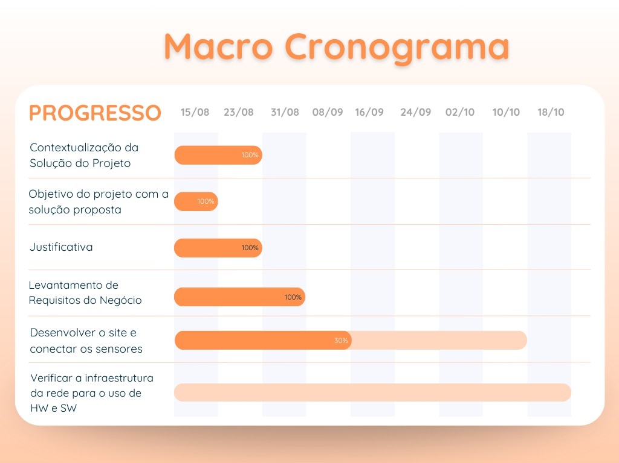

* + **Recursos necessários:**
* Notebookcomacessoàinternet;
* Ter uma rede para o desenvolvimento do projeto;
* Hospedagemdo servidorem umanuvem;
* Banco dedados MYSǪL;
* Gestor de Projeto;
* Analistade Negócio;
* Desenvolvedor Front-End;
* Desenvolvedor Back-End;
* Sensores de Bloqueio TCRT5000;
* Arduino Uno R3;
* VM local;
* Protoboard;
* Arduino IDE e Visual Studio Code;
* APIs;

# Riscos e Restrições: Riscos:

## Manutenção do Servidor

O site pode estar sujeito a ficar temporariamente indisponível durante as atualizações e manutenções por 2 horas ou se for necessário um roll back dependendo da demanda docliente.

## Perda de Dados

Ocorrer a perda de dados recentes, ainda não salvos, especialmente se ocorreremerrosduranteaimplementação daatualização.

## Dependência de Terceiros

Depender de serviços de hospedagem ou serviços de nuvem para o controle total do sistema, visto que é necessário ter um provedor de qualidade para que não percadadossobreo tempo deinatividade do servidor.

## Danificação dos Sensores

Com o tempo, os sensores podem estar suscetíveis a danos e mau funcionamento, comprometendo com o monitoramento do estacionamento e consequentementecomosdadoscoletados para agestão do negócio.

# Restrições:

## Backup Prévio

Antes de qualquer atualização ou manutenção no site é necessário um backup completo do sistema, para que a atualização ou qualquer influência externa nãocomprometacomo banco dedados.

## Orçamento

Oprojetodeveser desenvolvidocomorçamentolimitado.

## Equipe de desenvolvimento

O projeto conta com uma equipe de desenvolvimento limitada, se houver imprevistos, podehaverumatraso.

## Prazo de entrega

O projeto deve ser entregue ao final da Sprint 1.

# PartesInteressadas (stakeholders):

* CEO/Representante da empresa;
* Desenvolvedores do website (front e back-end);
* Desenvolvedores do banco de dados;
* Arquitetos da computação;
* Analista de infraestrutura.
* Financiadores do projeto

# Uma imagem contendo Forma Descrição gerada automaticamentePremissas:

1. Oclientedevepossuirumestacionamento;
2. Oclientedeveterumdesktopcomacessoàinternet;
3. Oclientedevegarantir aproteçãoeconservação dossensoresde bloqueio;
4. Aequipedeveestardisponívelparaauxiliaro cliente;
5. Oestacionamentodeveterconectividade deinternet eenergia estável;